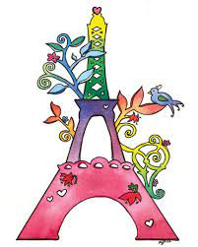

*.*

*On peut faire mieux ensemble*

**Fiche de travail N :(1 )**

Nom : _________________ Classe : (1A+B) Date : _______________

**Objectif savoir les verbes d’Actions**

**Ecris**

|  |  |
| --- | --- |
| **Verbe manger** | Conjugaison de verbe manger au temps présent Diagram | Quizlet |
| **Verbe jouer** | Image jouer avec une voiture - Images Gratuites à Imprimer - Dessin 20955 |
| **Verbe regarder** | Le Verbe "regarder" Flashcards | Quizlet |
| **Verbe lire** | Lecture Stock Illustrations, Vecteurs, & Clipart – (217,221 Stock  Illustrations) |
| **Verbe écrire** | Les verbes d'action (série 1) | Flashcards |

**Complete avec le verbe convenable**

|  |
| --- |
| **joue / marche / mange / regarde / écrit / lit** |

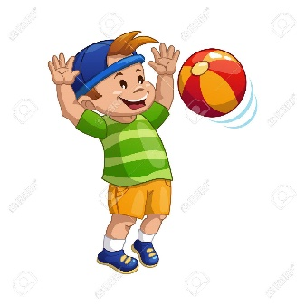 **je _______joue______________________au ballon .**

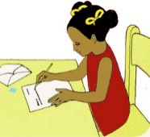  **Sophie _______ecrit___ ses devoirs**

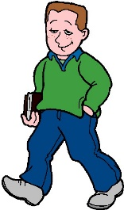 **papa _____marche_________ dans le jardin .**

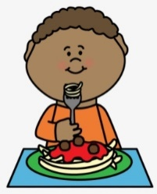 **George _______mange__________ des pates**

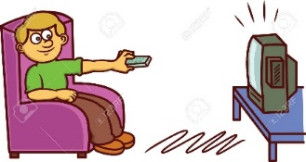**Sami ________regarde______ la télévision**

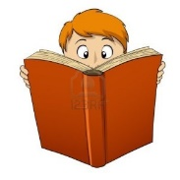 **Josef __lit________ un livre**

**2/ entoure le verbe convenable pour chaque objet**

|  |  |
| --- | --- |
| Spoon - 57878577 | **Manger – jouer – regarder** |
| Vecteur De Baskets Jaune Vecteurs libres de droits et plus d'images  vectorielles de Chaussures - Chaussures, Enfant, Activité - iStock | **Marcher – jouer – regarder** |
| TV Clip Art Free PNG Image｜Illustoon | **Regarder – jouer – manger** |
| Yellow Pencil Clip Art Free PNG Image｜Illustoon | **Jouer – écrire – marcher** |
| Book clip art | **écrire – lire – regarder** |
| ممارسة كرة القدم مرتين أسبوعيًا تحد من خطر السكري | **Regarder – manger – jouer** |
| Lunettes Icône De Clipart - Image gratuite sur Pixabay | **écrire – marcher –regarder** |
| 508 Mansaf Images, Stock Photos & Vectors | Shutterstock | **Manger – jouer – lire** |